**Интернет-ресурсы по профориентации**

* http://atlas100.ru/
* https://navigatum.ru/
* https://moeobrazovanie.ru/
* https://smartia.me/skills/
* https://profilum.ru/
* https://proektoria.online/
* https://proforientator.ru.
* https://proekt-pro.ru/

Информационно-методические материалы по профориентации

***Профориентация –***комплекс психолого-педагогических мер, направленный на профессиональное самоопределение школьника.

Профориентация реализуется через учебно-воспитательный процесс, внеурочную и внешкольную работу с учащимися.

**Цель профориентационной работы в школе:**

— оказания профориентационной поддержки учащимся в процессе выбора профиля обучения и сферы будущей профессиональной деятельности;

— выработка у школьников профессионального самоопределения в условиях свободы выбора сферы деятельности, в соответствии со своими возможностями, способностями и с учетом требований рынка труда.

**Задачи профориентационной работы:**

-методическое и информационное обеспечение  предпрофильной, профильной  профессиональной ориентации учащихся

— информирование и просвещение всех субъектов образовательного процесса

-организация взаимодействия учреждений разного типа и вида в осуществлении информационной и профориентационной работы

— оказание профориентационной и консультационной помощи школьникам, их родителям

-прогнозирование профессиональной успешности выпускника в какой-либо трудовой деятельности, построения личной профессиональной перспективы

-преодоление трудностей личностного роста, коррекции профессиональных намерений, неадекватных способов реагирования в жизненных ситуациях

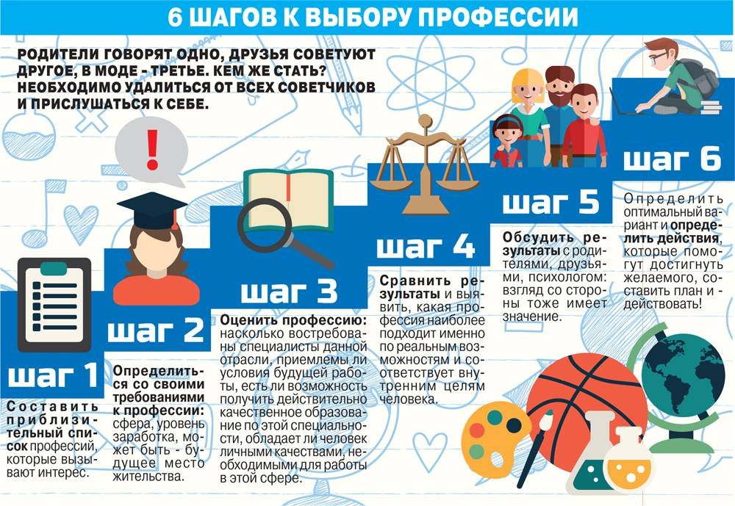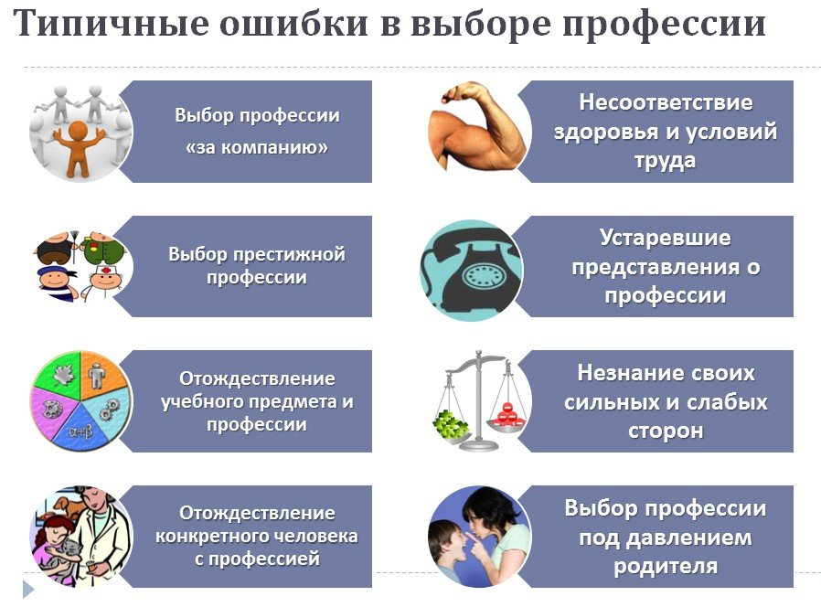

Полезные ссылки:

1. Подборка психологических профориентационных тестов

<https://nsportal.ru/sites/default/files/2014/12/18/podborka_psikhologicheskikh_proforientatsionnykh_testov.docx>

2. Онлайн-тест на определение профориентации

<https://testometrika.com/business/test-to-determine-career/>

3. Определение типа профессии: профориентационный тест Климова

<https://postupi.online/test/klimova/>

Этот профориентационный тест поможет определить подходящий вам тип будущей профессии. Вам нужно выбрать предпочитаемую деятельность из 20 пар видов деятельности. Выполнение онлайн теста займет не более 4-5 минут.

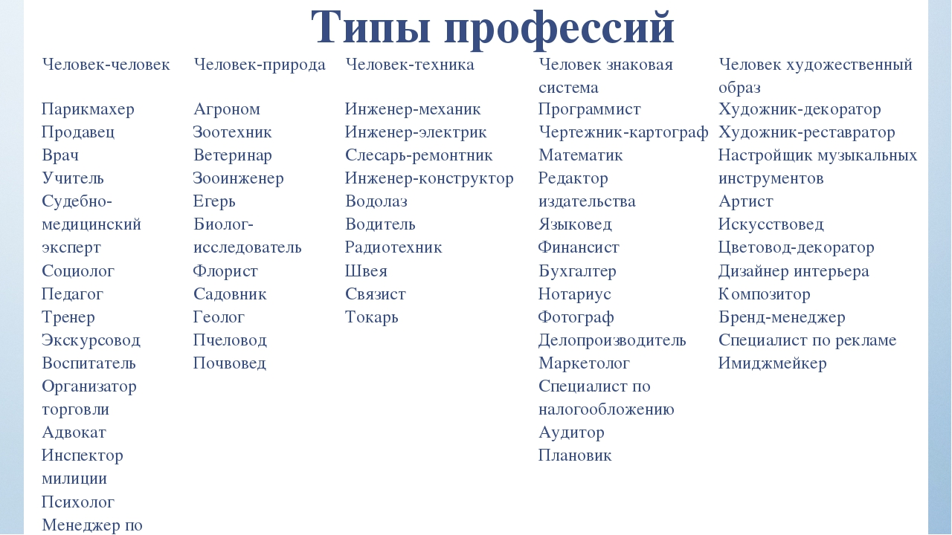

4. Вузы России: университеты, институты, академии

* **875** вузов
* **188** городов
* **379 283** бюджет. места
* **908 334** платных места

<https://postupi.online/vuzi/>

Также в данном сайте вы можете пройти онлайн консультацию по выбору ВУЗа, сравнить ВУЗы и специальности.

О консультации

Во время часовой персональной консультации специалист поможет вам:

* Выбрать подходящую программу обучения
* Подобрать список вузов по вашим критериям
* Оценить ваши шансы на поступление
* Учесть риски и особые требования при поступлении

5. ССУЗы России: <https://vuzopedia.ru/ssuzy/> В данном сайте вы можете сравнить средний балл аттестата, бюджетные и платные места.

Средние Специальные Учебные Заведения (ССУЗ) <https://www.russian-vuz.ru/uz/srednee_profobr/ssuz>

[Методическая-разработка.Внеклассное-мероприятиеЕсть-такая-профессия-ПредпринимательСкачать](https://school-hondelen.rtyva.ru/wp-content/uploads/2020/05/%D0%9C%D0%B5%D1%82%D0%BE%D0%B4%D0%B8%D1%87%D0%B5%D1%81%D0%BA%D0%B0%D1%8F-%D1%80%D0%B0%D0%B7%D1%80%D0%B0%D0%B1%D0%BE%D1%82%D0%BA%D0%B0.%D0%92%D0%BD%D0%B5%D0%BA%D0%BB%D0%B0%D1%81%D1%81%D0%BD%D0%BE%D0%B5-%D0%BC%D0%B5%D1%80%D0%BE%D0%BF%D1%80%D0%B8%D1%8F%D1%82%D0%B8%D0%B5%D0%95%D1%81%D1%82%D1%8C-%D1%82%D0%B0%D0%BA%D0%B0%D1%8F-%D0%BF%D1%80%D0%BE%D1%84%D0%B5%D1%81%D1%81%D0%B8%D1%8F-%D0%9F%D1%80%D0%B5%D0%B4%D0%BF%D1%80%D0%B8%D0%BD%D0%B8%D0%BC%D0%B0%D1%82%D0%B5%D0%BB%D1%8C.pdf)

[Советы-родителямСкачать](https://school-hondelen.rtyva.ru/wp-content/uploads/2020/05/%D0%A1%D0%BE%D0%B2%D0%B5%D1%82%D1%8B-%D1%80%D0%BE%D0%B4%D0%B8%D1%82%D0%B5%D0%BB%D1%8F%D0%BC-%D0%BF%D0%BE-%D0%BF%D1%80%D0%BE%D1%84%D1%80%D0%B8%D0%B5%D0%BD%D0%B0%D1%86.doc)

**Каталоги профориентационных ресурсов**

* [**http://prevolio.com/TESTS.ASPX**](http://prevolio.com/TESTS.ASPX)**—Профориентационные тесты он-лайн**
* [**http://www.proforientator.ru/tests**](http://www.proforientator.ru/tests)**-Сайт «Профориентация: кем стать» Раздел «Тесты»**
* [**http://www.e-xecutive.ru/professions/**](http://www.e-xecutive.ru/professions/)**-Сайт «E –executive»  Справочник профессий**
* [**http://azps.ru/porientation/indexpg.html**](http://azps.ru/porientation/indexpg.html)**-Профессиограммы**
* [**http://metodkabi.net.ru/**](http://metodkabi.net.ru/)[**http://metodkabi.net.ru/index.php?id=diagn#ur**](http://metodkabi.net.ru/index.php?id=diagn#ur)**-Авторские профориентационные методики  Г. Резапкиной**
* [**http://azps.ru/tests/indexpf.html**](http://azps.ru/tests/indexpf.html)**-Сайт « А.Я. Психология» Профориентационные тесты ( более 50 штук)**
* [**http://www.yandex.ru/yandsearch?text=%EF%F0%EE%F4%EE%F0%E8%E5%ED%F2%E0%F6%E8%EE%ED%ED%FB%E5+%E8%E3%F0%FB&serverurl=http%3A%2F%2Fpsy.1september.ru&stype=www**](http://www.yandex.ru/yandsearch?text=%EF%F0%EE%F4%EE%F0%E8%E5%ED%F2%E0%F6%E8%EE%ED%ED%FB%E5+%E8%E3%F0%FB&serverurl=http%3A%2F%2Fpsy.1september.ru&stype=www)**-Яндекс — профориентационные игры**
* [**http://metodkabi.net.ru/index.php?id=2**](http://metodkabi.net.ru/index.php?id=2)**-Программа предпрофильной подготовки Г.Резапкиной**
* [**http://www.profguide.ru/test/art-id-15.html**](http://www.profguide.ru/test/art-id-15.html)**;**[**http://prevolio.com/tests/test-klimova**](http://prevolio.com/tests/test-klimova)**-Тест Е.А. Климова**
* <http://www.profvibor.ru/> — электронный музей профессий
* [http://школа-профориентация.рф](http://xn----7sbbtociiwedaloc9a2a7bv2n.xn--p1ai/) – Школа профориентации
* <http://www.moeobrazovanie.ru/gotovije_uroki_po_proforientatsii.html> — Мое образование: профориентация школьников
* <http://atlas.rosminzdrav.ru/>   — Атлас профессий
* <http://vashpsixolog.ru/areer-oriented-high-school> — Ваш психолог: профориентация старшеклассников
* <http://www.pedlib.ru/Books/1/0291/index.shm>  — Педагогическая библиотека. Пряжников Н.С. Профориентация в школе: игры, упражнения, опросники
* <http://azps.ru/porientation/index.html> — Материалы по профориентации.
* <http://moeobrazovanie.ru/search.php?section=prof> — **Полный справочник профессий**
* [**http://rodn-i-k.narod.ru/asb_prof.htm**](http://rodn-i-k.narod.ru/asb_prof.htm)**— Азбука профессий и специальностей – описание и учебные заведения. На сайте в алфавитном порядке расположена подробная информация о профессиях и об образовательных учреждениях, в которых можно получить эти профессии.**
* [**https://ismart.by/test-opredeli-tip-pamjati**](https://ismart.by/test-opredeli-tip-pamjati)**— Определи свой тип памяти он-лайн.**
* <http://www.abituru.ru/index.php?razdel=univers&document=sitelist> —**Информационный Портал Abituru.Ru.**Полный список сайтов вузов России с комментариями.
* <http://www.become.ru/special_education>— **BECOME.RU (среднее профессиональное образование).**Поиск учреждений среднего профессионального образования по профессиям и по алфавиту
* <http://www.become.ru/higher_education> — **BECOME.RU (высшее образование).**Поиск учреждений высшего профессионального образования по профессиям и по алфавиту.
* <http://edunews.ru/> — **Всё для поступающих.**Справочник техникумов и колледжей по регионам и направлениям образования.
* <http://www.edunews.ru/cgi/mainpage.cgi?supdiv=sprav> — **Справочник вузов России для поступающих.**
* <http://www.5ballov.ru/universities> — **Вузы России.**Поиск ВУЗа по городам, типам и специальностям.
* <http://www.edu.ru/abitur/act.9/index.php>— **Лучшие вузы России.**Рейтинг Российских ВУЗов.
* [www.metodkabi.net.ru](http://www.metodkabi.net.ru/)  —  **«Методический кабинет профориентации»**психолога-профконсультанта Галины Резапкиной
* [www.msu.ru/work](http://www.msu.ru/work)  —  **Раздел «Профориентация и трудоустройство»** сайта Московского государственного университета имени М.В. Ломоносова
* [www.myprof.ru](http://www.myprof.ru/)  —  **Портал профориентации «Моя профессия»**Министерства труда, занятости и социальной защиты Республики Татарстан
* [www.job.ru](http://www.job.ru/) — **«Всё о работе. Вакансии и резюме, аналитика, кадровые агентства»**. Профессиональный ресурс для подбора сотрудников по всем регионам России, стран СНГ и Балтии и поиска работы по 37 отраслям.
* [www.proftime.edu.ru](http://www.proftime.edu.ru/) — **сайт «Время выбрать профессию»** Московского психолого-социального института.
* [www.shkolniky.ru](http://www.shkolniky.ru/) — **сайт Столичного центра профориентации «Разумный выбор»**. Адресован старшеклассникам, стоящим перед выбором профессии, и специалистам, работающим с подростками.
* [www.profvibor.ru](http://www.profvibor.ru/) — **сайт «Электронный музей профессий».** Адресован прежде всего учащимся 8-11 классов.
* [www.urc.ac.ru/abiturient/index.html](http://www.urc.ac.ru/abiturient/index.html) — **общероссийская информационно-справочная система «Абитуриент»**. Предназначена для поступающих в вузы и школы России.
* [www.start4you.ru](http://www.start4you.ru/) — **сайт «Образование  карьера»**. Информационно-справочный ресурс для выпускников школ и студентов.
* [www.ucheba.ru](http://www.ucheba.ru/) — **крупнейший образовательный сайт, который входит в структуру Издательского дома «Всё для Вас»**. Сайт адресован абитуриентам, студентам колледжей и вузов, классифицированных по различным признакам.